"Безопасность детей - забота взрослых"

 Сохранение жизни и здоровья детей – главная обязанность взрослых.

Подавайте детям собственный пример правильного поведения в быту, на улицах и дорогах поселка.

Детей подстерегает опасность на дорогах, у водоёмов, в лесу, на игровых площадках, во дворах.

Этому способствует погода, любопытство детей, наличие свободного времени, а главное отсутствие должного контроля со стороны взрослых.

**Запомните ряд правил и условий соблюдения безопасности детей:**

v  формируйте у детей навыки обеспечения личной безопасности;

v  проведите с детьми индивидуальные беседы, объяснив важные правила, соблюдение которых поможет сохранить жизнь;

v  решите проблему свободного времени детей;

v  постоянно будьте в курсе, где и с кем ваш ребёнок, контролируйте место пребывания детей;

v  не разрешайте разговаривать с незнакомыми людьми. Объясните ребёнку, что он имеет полное право сказать «нет» всегда и кому угодно, если этот «кто-то» пытается причинить ему вред;

v  чтобы не стать жертвой или виновником дорожно-транспортного происшествия, обучите детей правилам дорожного движения, научите их быть предельно внимательными на дороге и в общественном транспорте;

v  проявляйте осторожность и соблюдайте все требования безопасности, находясь с детьми на игровой или спортивной площадке.

**Помните,** что от природы дети беспечны и доверчивы. Внимание у детей бывает рассеянным. Поэтому, чем чаще вы напоминаете ребёнку несложные правила поведения, тем больше вероятность, что он их запомнит, и будет применять. Вы должны регулярно их напоминать.

***Запомните правила, которые необходимо соблюдать,***

***если на детской площадке есть качели!***

* Если качели очень тяжёлые (например, железные), нельзя спрыгивать на лету, ты можешь не успеть отбежать, и тогда качели ударят тебя прямо в затылок или в спину.
* Если ты любишь сам раскачивать качели, то должен всегда помнить: если их толкнуть посильнее и не поймать, качели попадут прямо тебе в лицо.
* Не бегай рядом с качелями! Может случиться так, что другой ребёнок не успеет затормозить, и вы оба получите травмы.
* Пластмассовые качели на верёвочках тоже небезопасны. Если ты на них сильно раскачаешься, то, наклонившись вперёд, можешь легко перевер­нуть сиденье своим весом.

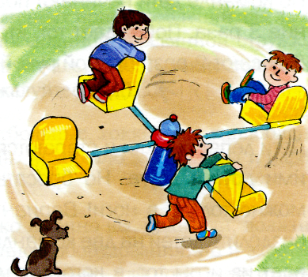

* Нельзя слезать с карусели, пока она крутится, так как следующее сиденье продолжает двигаться и может сильно ударить тебя, если ты не отбежал (а).
* Нельзя бежать по кругу, взявшись за одно сиденье, и раскручивать пустую карусель, а потом вдруг резко остано­виться — можно получить удар следую­щим сиденьем.
* Нельзя вставать на сиденье карусели ногами, так как при движении можно потерять равновесие и, падая, удариться лбом.

***Безопасность на горке.***

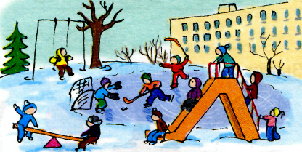

* Осторожно прикасайся к горке, пробуй её на ощупь: в жару железные горки сильно нагреваются и можно обжечься, прикоснувшись к металлическим час­тям. А зимой можно примёрзнуть к ним. Будь внимателен (на)!
* Постарайся отбежать от горки сразу после спуска. Иначе на тебя попадают все, кто сверху катится за тобой.
* В некоторых дворах горки деревянные. Летом осмотри её внимательно, нет ли на ней сколов, щербин, а то, спускаясь по ней, ты рискуешь получить занозу.

Помните, ребенок берёт пример с Вас – родителей. Пусть ваш пример учит дисциплинированному поведению ребёнка на улице и дома. Старайтесь сделать все возможное, чтобы оградить детей от несчастных случаев.